RUDENS SEKLYS
(tinka 3-7 metų vaikams, lengvinant ar sunkinant užduotis, atsižvelgiant į asmeninę vaikų pažangą)

Tikslas: ugdyti gebėjimą susirasti įdomią, ugdančią veiklą artimojoje aplinkoje.
Uždaviniai:
- Stebėti ir analizuoti aplinką;
- Pažinti aplinkoje esančius augalus;
- Formuoti skaičiavimo, matavimo, loginio mąstymo įgūdžius;
- Plėtoti žodyną;
- Lavinti kūrybinę raišką.

SURASK
Medžius, ant kurių auga tokie lapai.
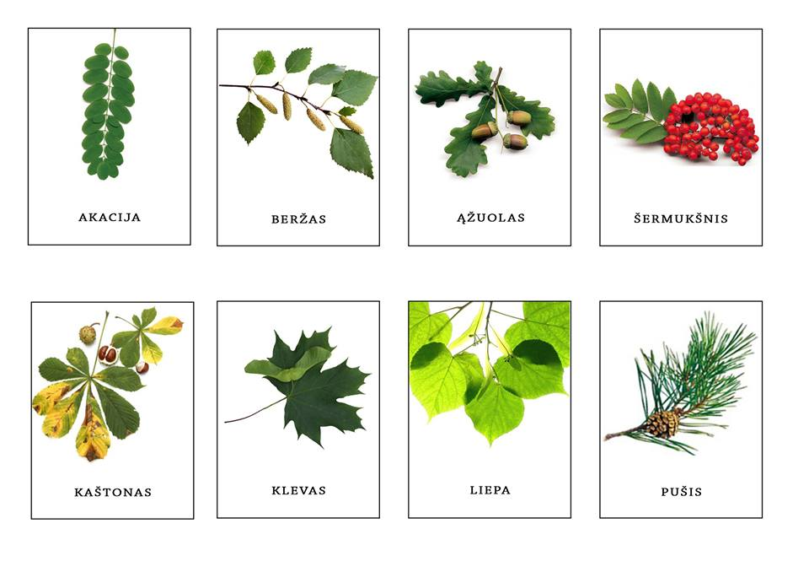

Surask lentelėje pavaizduotus adiktus.
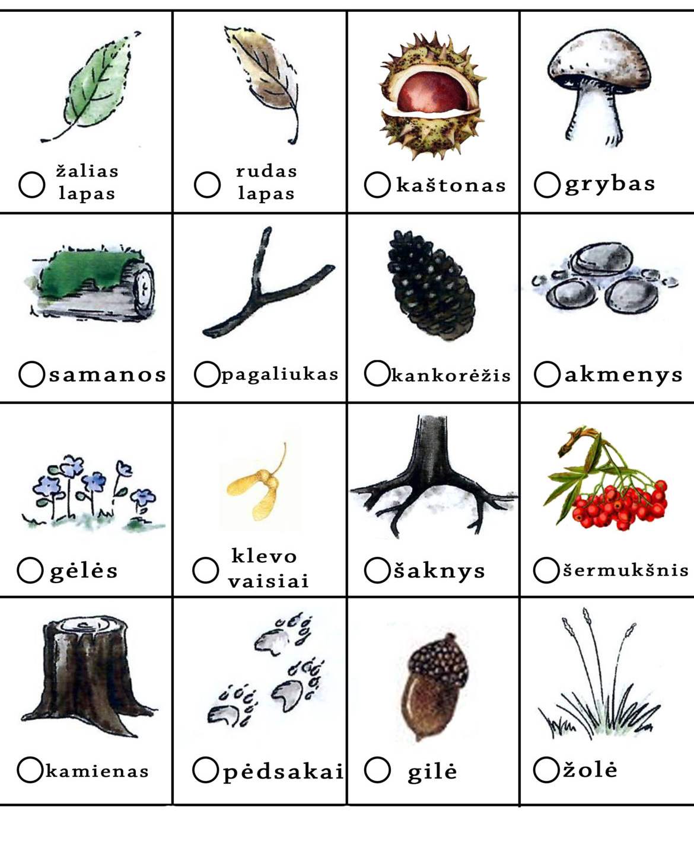
PAMATUOKIM
Ar žinai kaip galima matuoti laiką, ilgį, oro, kūno ar vandens temperatūrą?
Filmukas apie matavimo prietaisus: https://www.youtube.com/watch?v=q1fHUQI_XDA&t=601s
Gal namuose yra senas laikrodis, paprašyk, kad leistų tau jį išardyti ir pasižiūrėti kaip atrodo krumpliaračiai.
Ar namuose yra svarstyklės. Gali pasverti iš lauko parneštas rudens gėrybes, pavyzdžiui, 10 kaštonų, 10 gilių, 10 kankorėžių... pasakyk, kurie iš jų sunkesni?
Tikriausiai jau esi matavęs savo kūno temperatūra, o ar teko matuoti vandens temperatūrą vonioje, kurioje maudaisi? O kokios temperatūros vandenį geri?
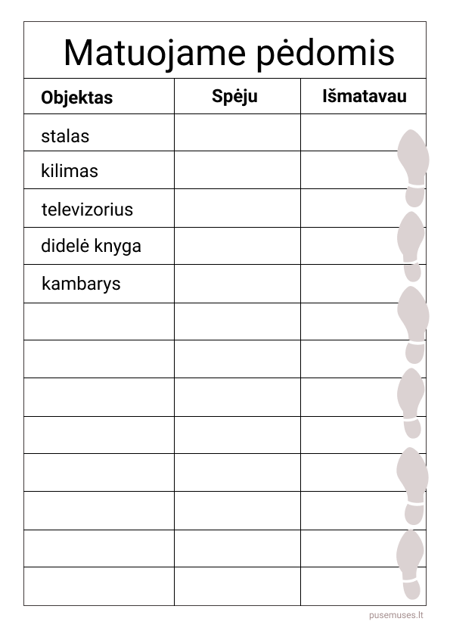

SKAIČIUOK
Kiek kaštonų yra šimtas?
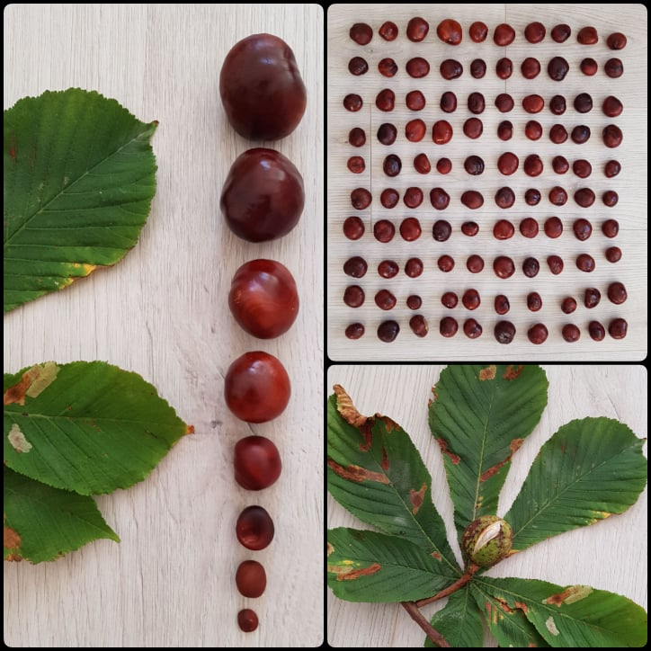
Kokių dar 100 daiktų galima surasti?

SKAIČIUOK IR PIEŠK
– Nupiešk tiek langų, kiek vaikų yra jūsų šeimoje.
– Šio namo numeris – tai kojų ir rankų pirštų suma. Nupiešk mažą lentelę ir užrašyk namo numerį.
– Šalia namo auga medžiai. Jų yra tiek, kiek kambarių mūsų namuose.
– Taip pat auga gėlės. Nupiešk tiek gėlių, kiek tau metų.
– Kairėje pusėje nupiešk saulę, o dešinėje – simetriškai pavaizduok debesėlį (parodome simetrijos liniją).
– Prasideda lietus. Nupiešk tiek lietaus lašelių, kiek aukštų yra mūsų name.
– Ant stogo tupi paukščiai. Jų tiek kiek anūkų turi tavo seneliai.
MOKOMĖS SUDĖTI IR ATIMTI
- Žaidimai su kauliuku:
- Matematinis sportas – surašome 12 fizinio lavinimo pratimų. Paeiliui metame du kauliukus, suskaičiavę sumą atliekame tam skaičiui priskirtą pratimą (galima mesti 1 kauliuką, tada pratimų turime sugalvoti mažiau).
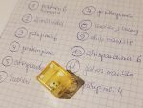
- Taškius, arba kas surinks daugiau taškų. Šį žaidimą geriau žaisti dviese ar trise. Žaidimui bus reikalingas atspausdintas lapas su „taškiukais“ ir spalvoti pieštukai. Metame kauliuką ir apvedame iškritusių taškų skaičių, kiekvienas žaidėjas skirtinga spalva. Laimi tas, kuris surenka daugiau taškų.
- Matematinis iššūkis – žaidimo tikslas paprastas – sudėties ir atimties pratimus surašote ant mažų lipnių kortelių, kurias vaikas turi priklijuoti prie teisingo atsakymo, kuris pakabintas kitame kambaryje. Pratimus reikia atlikti kuo greičiau, per vieną kartą galima atnešti ir priklijuoti tik vieną kortelę.
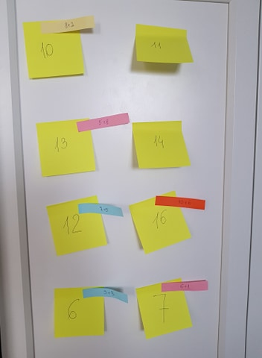

- Žaidimai su domino – Išdėliojame skaičius nuo 0 iki (tai gali būti paprastos kortelės su užrašytais skaičiais), vaikas traukia, bet kokią domino kaladėlę, skaičiuoja taškų sumą ir deda po atitinkamu skaičiumi.
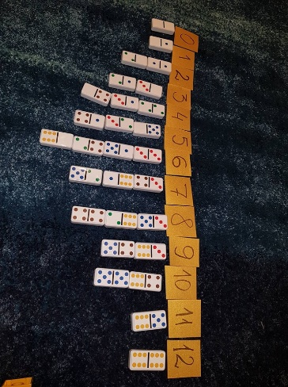
- Matematinės svarstyklės – tokias dažnai turi darželiai, mums tiko ir patiko. Užduotis – subalansuoti svarstykles iš dviejų ar trijų elementų.
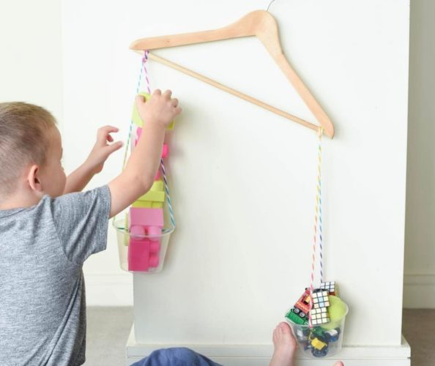

LOGOPEDINIAI ŽAIDIMAI
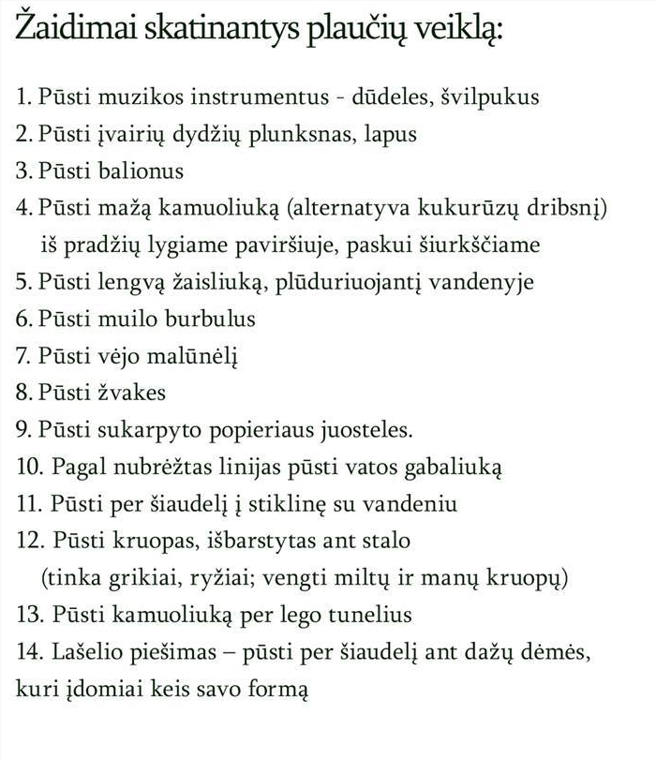

SUKURK
Sukurk moliūgišką pasaulį
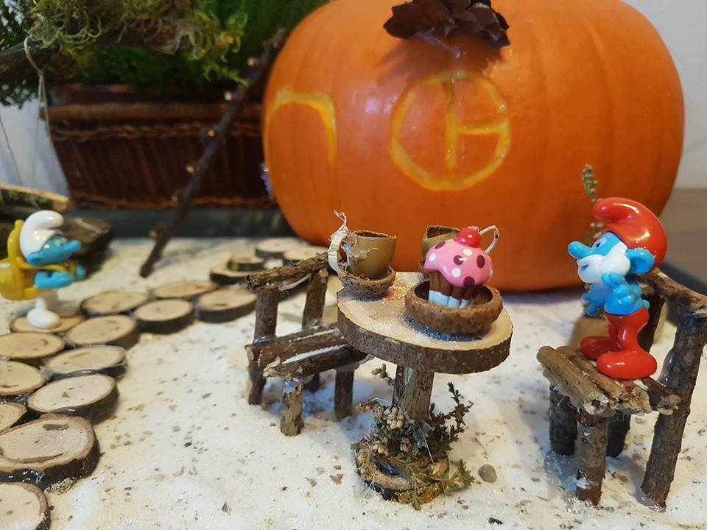
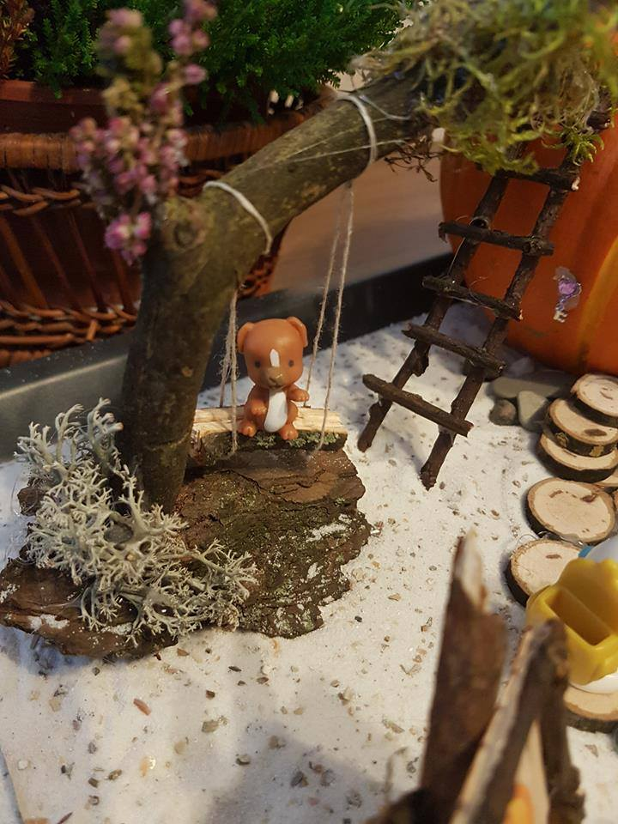
Sukurk koliažą
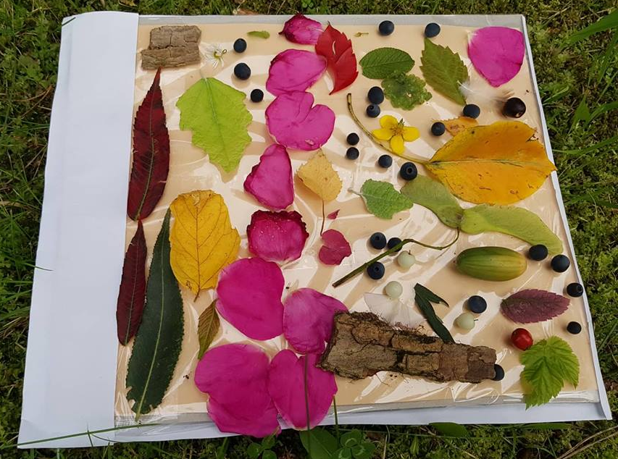

Parengė mokytoja ekspertė
Regina Dabužinskienė

